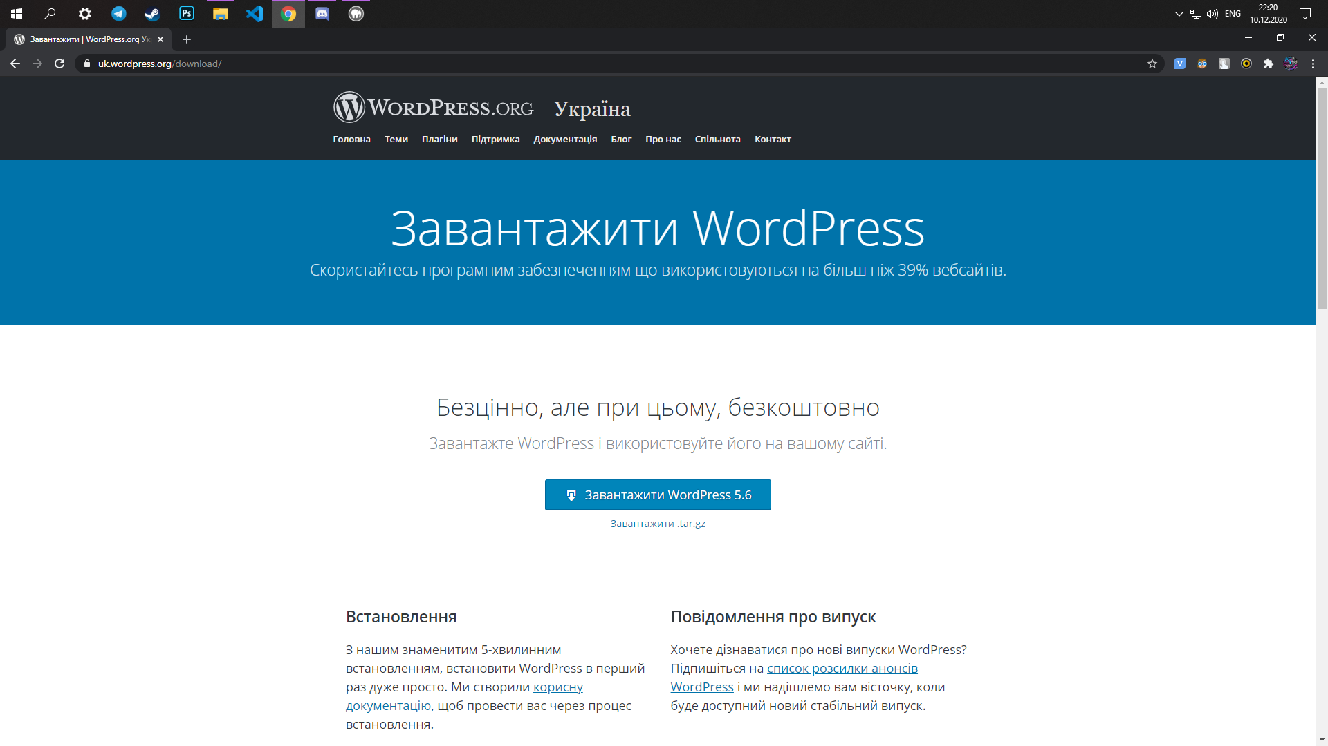

Зайшов на сторінку WordPress та завантажив його

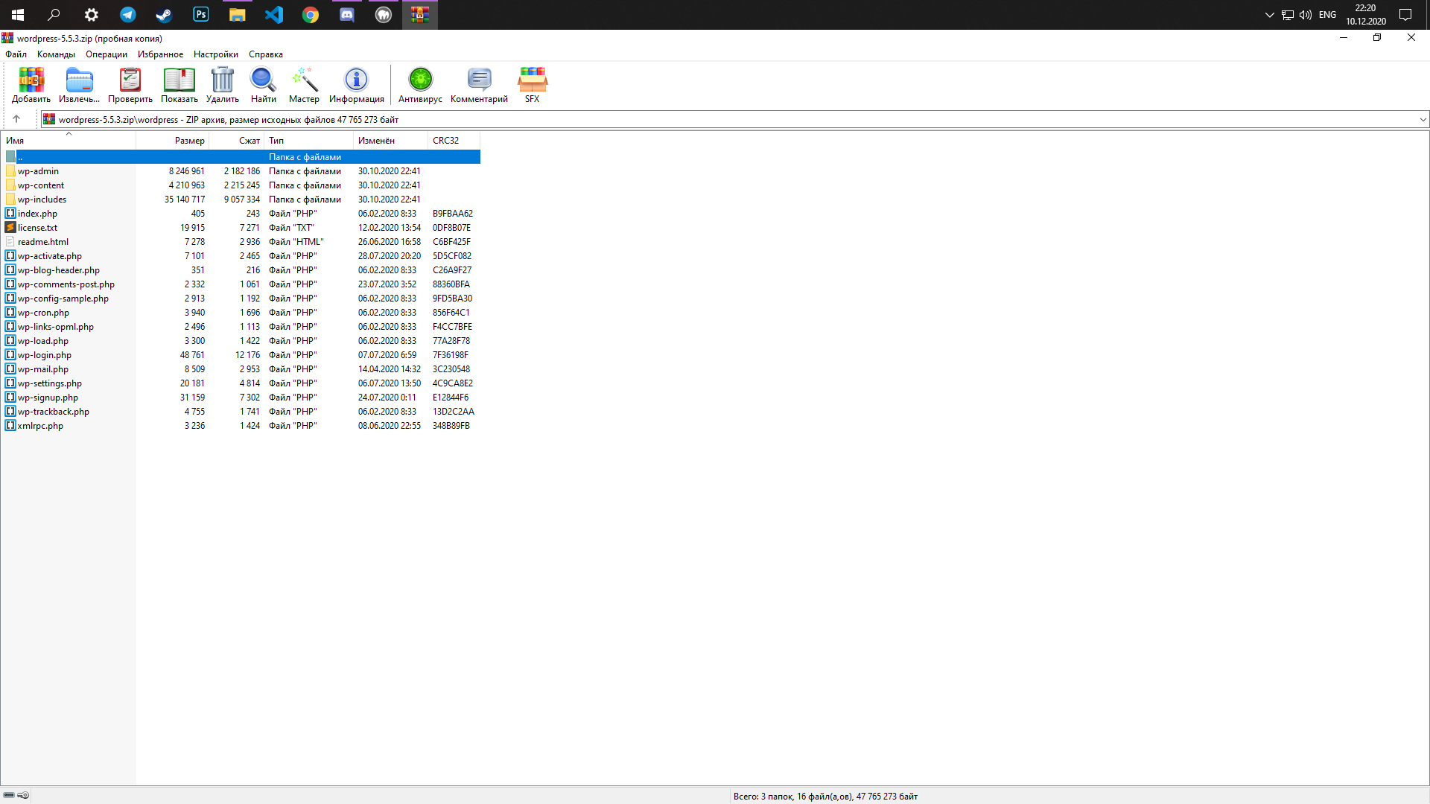

Створюю папку для сайта проєкта і переміщаю архів в нього

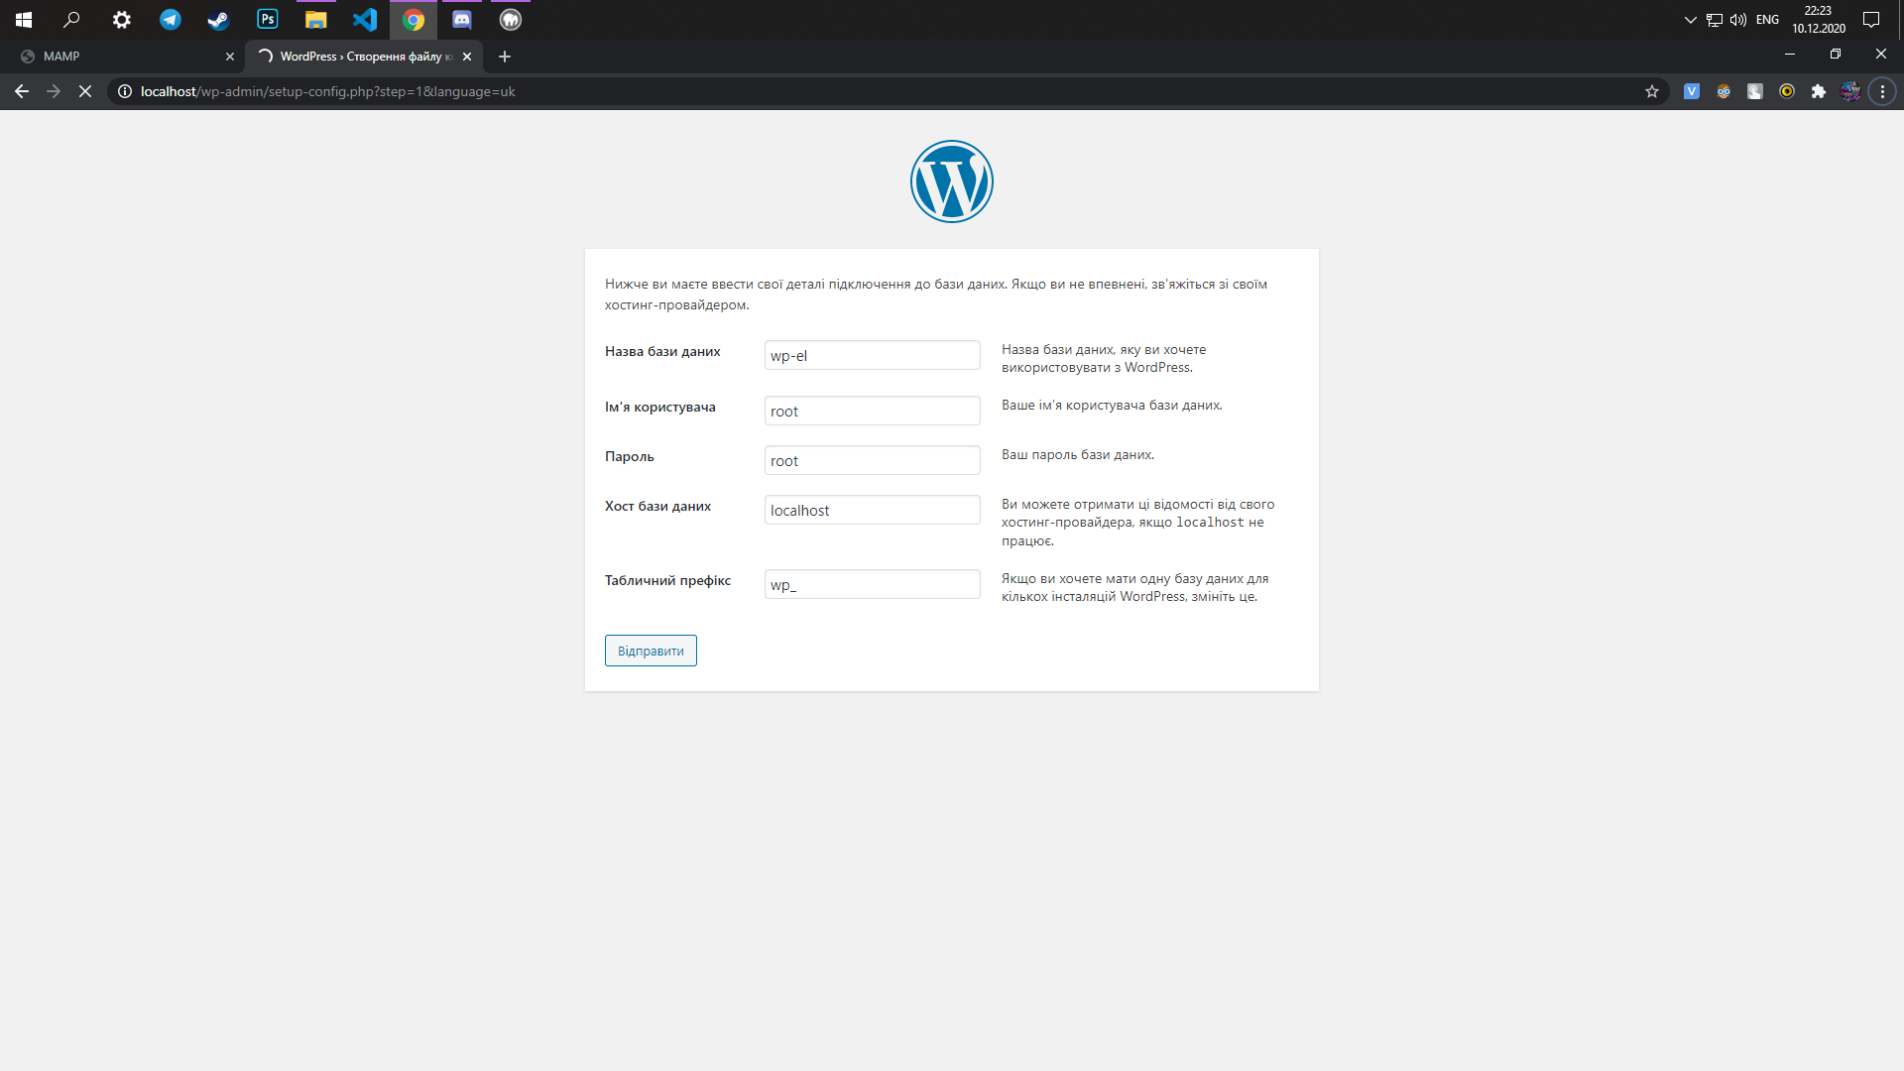

Через вікно підключення до бази данних піключаю до своєї бази данних

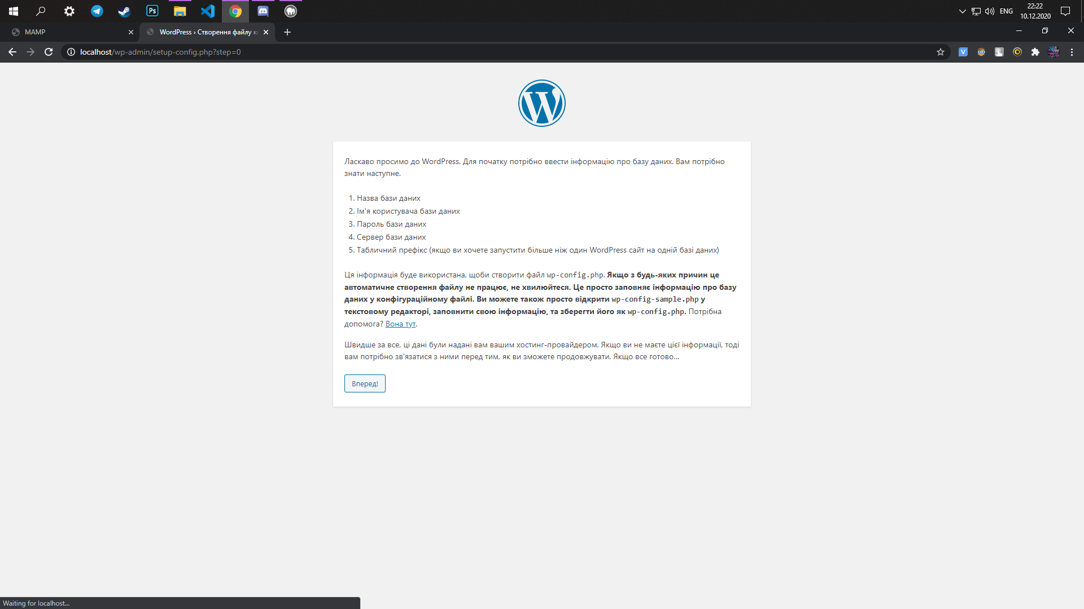

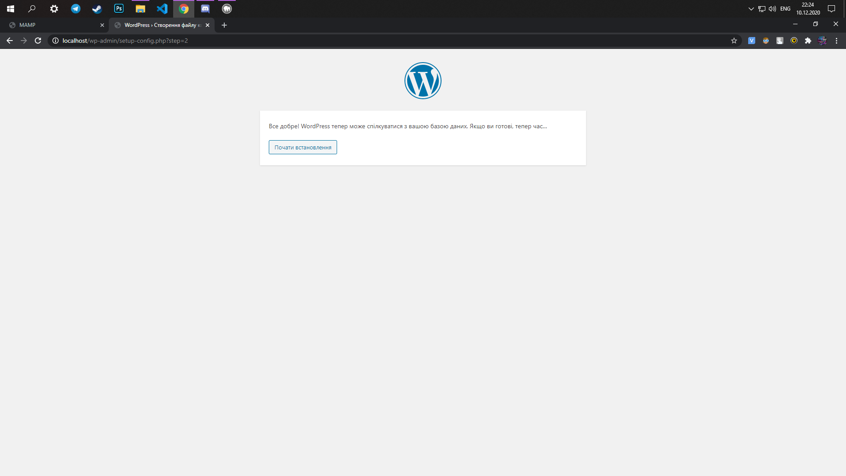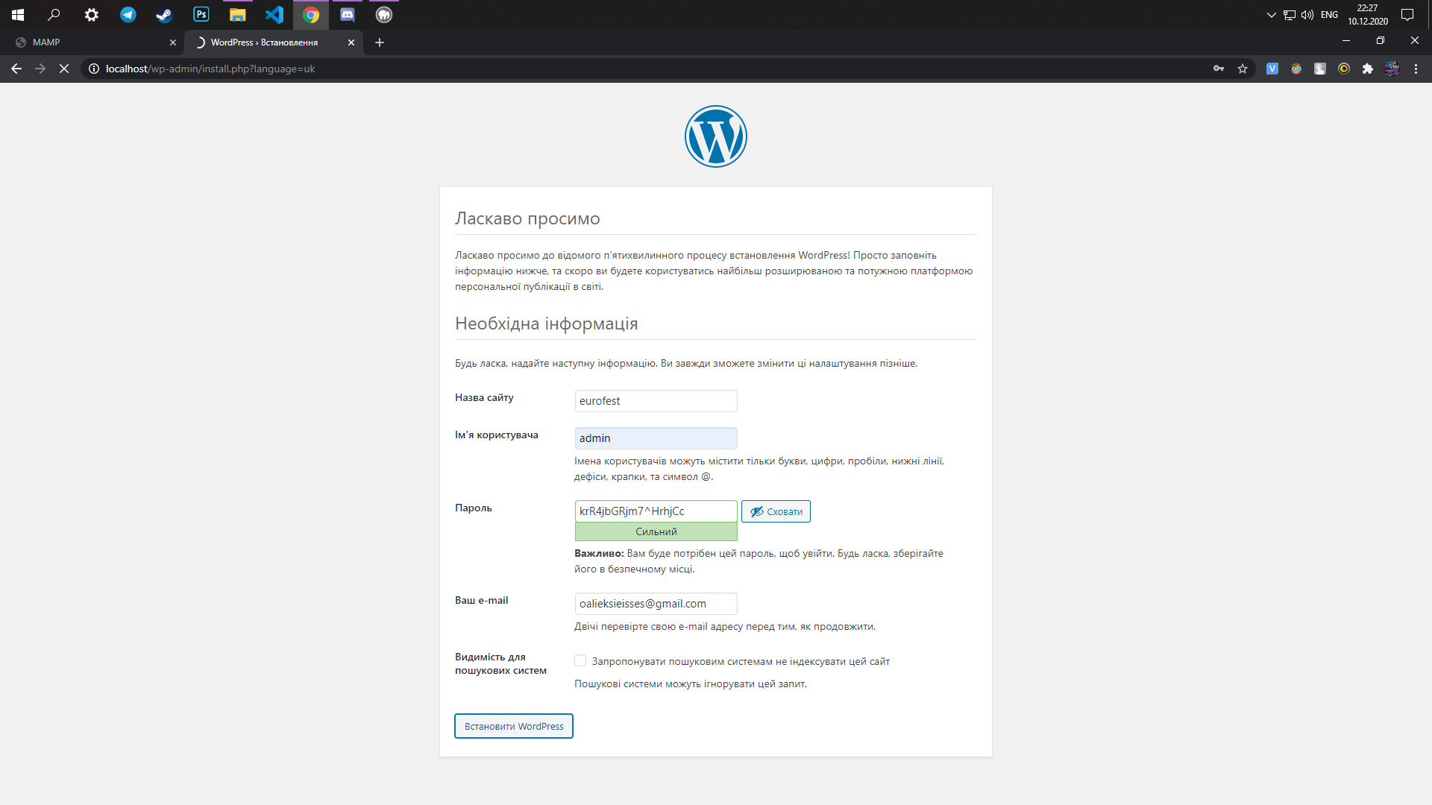

Відкрилось вікно встанровлення WordPress. Ввів данні для admin та назву майбутнього сайту

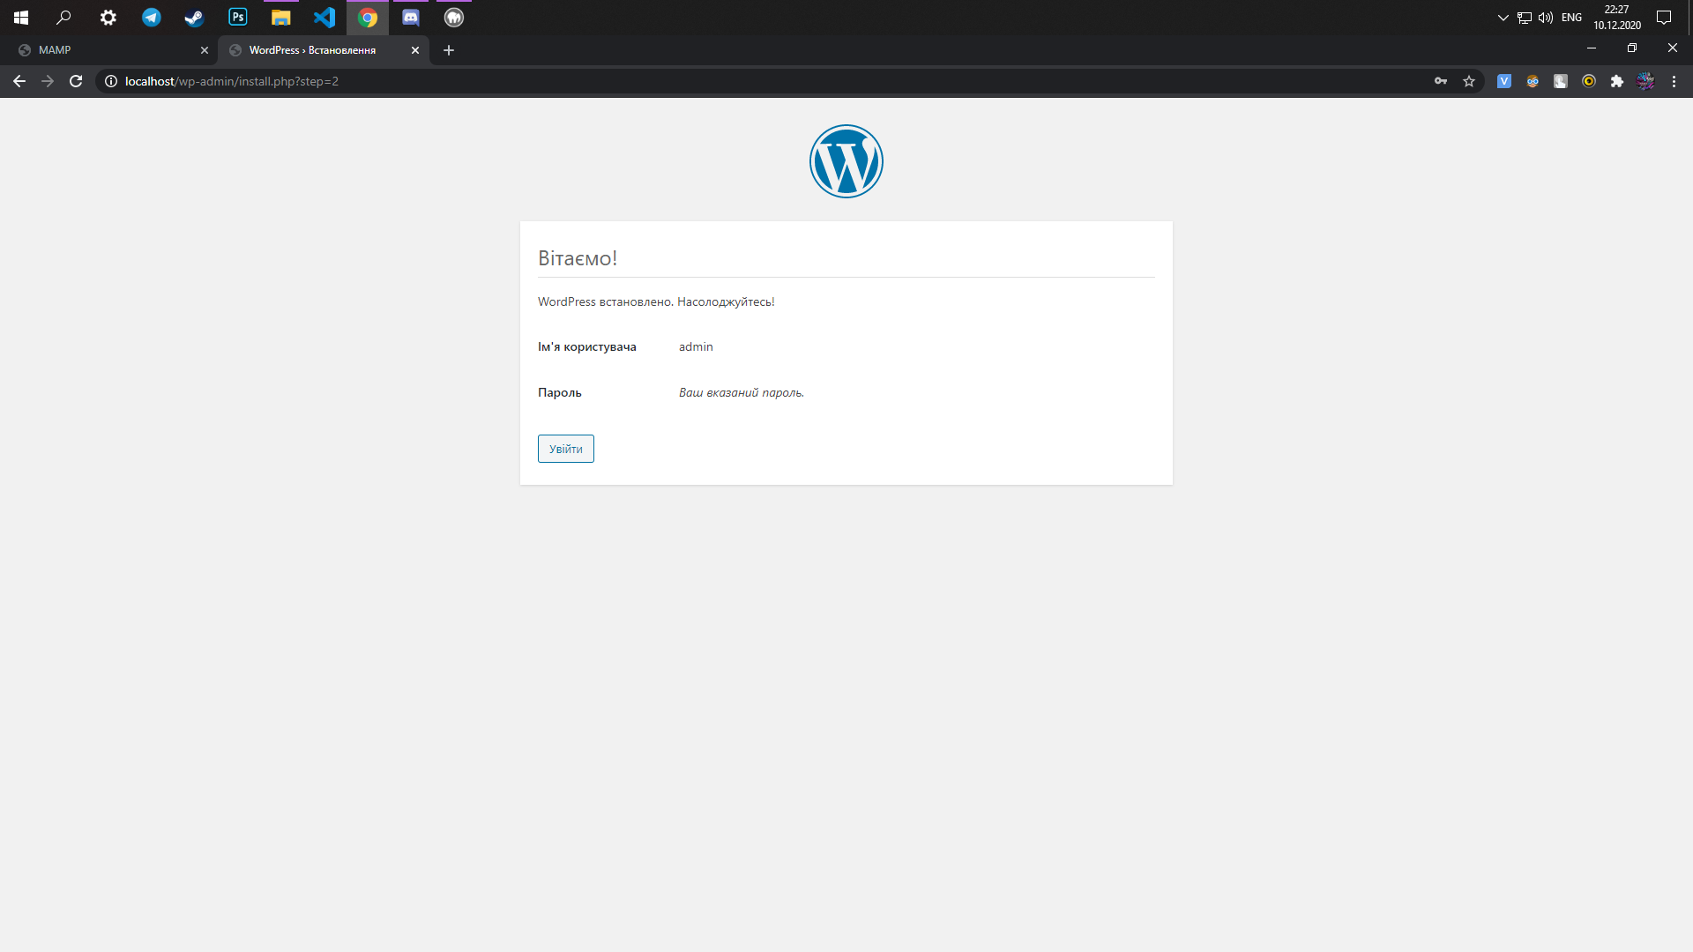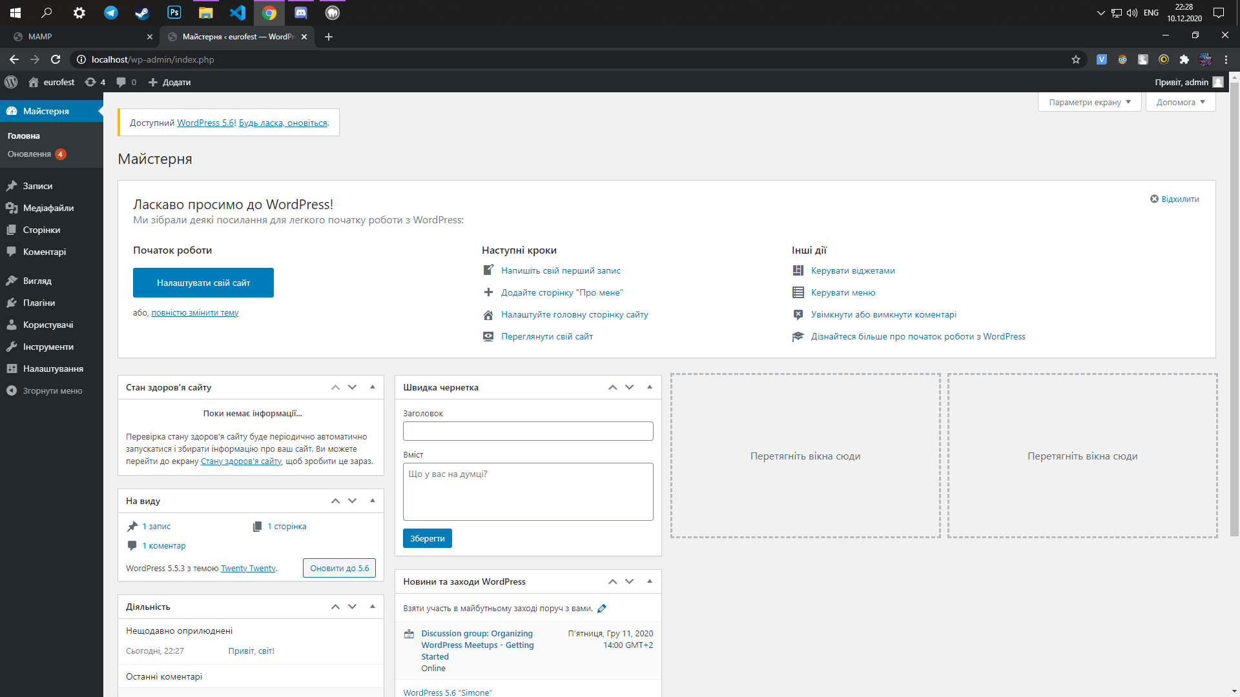

Після того як ми підтвердили адміна, то перейшли на головну сторінку адміністрування сайтом.

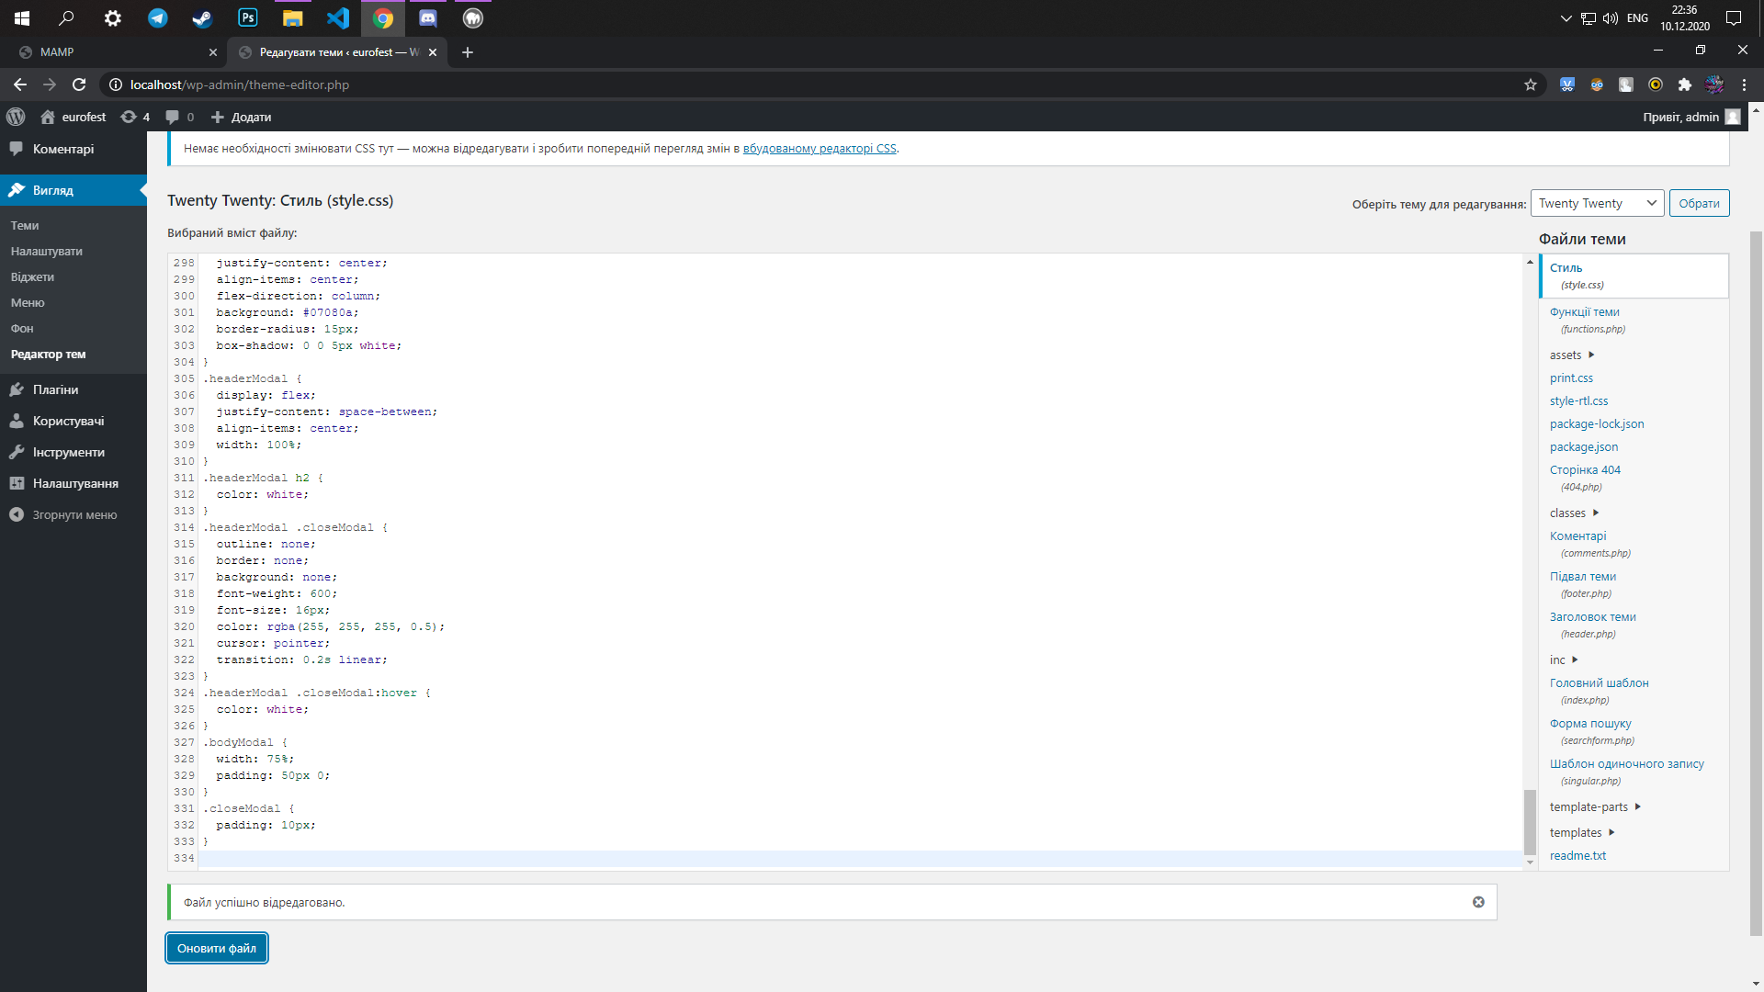

Вставив CSS код в файл style.css

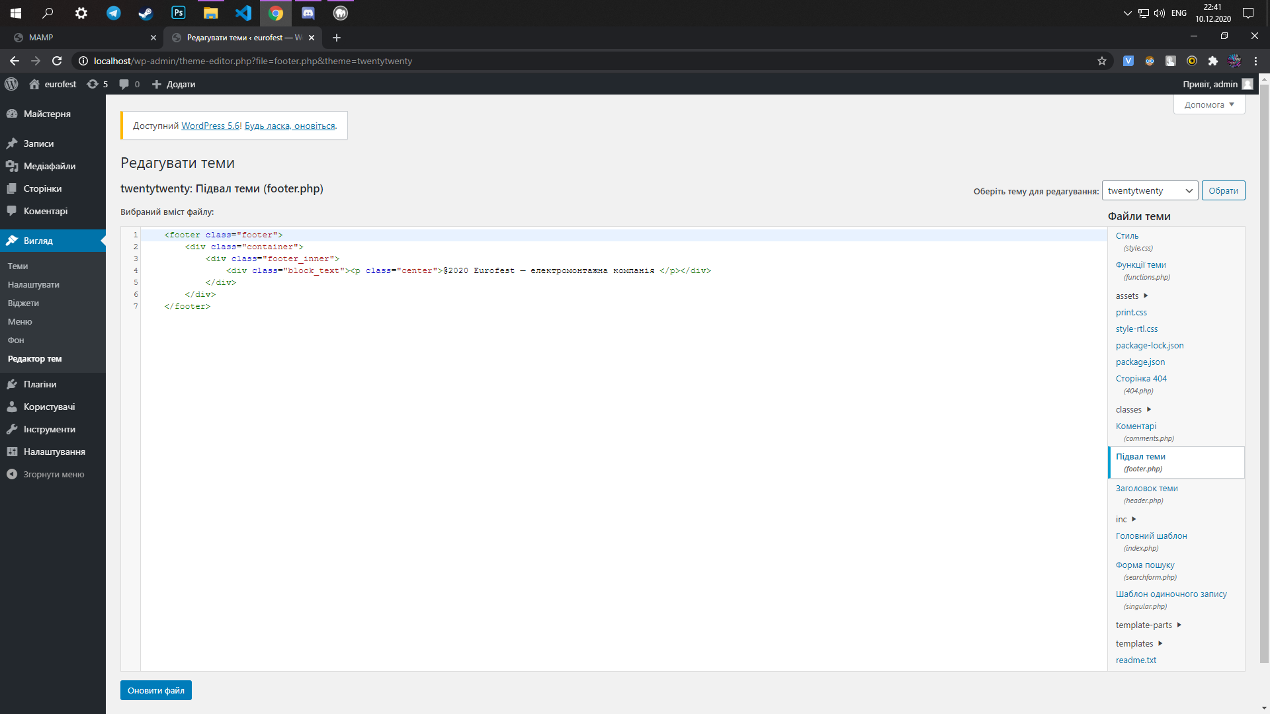

В файл footer.php вставили код “підвала”

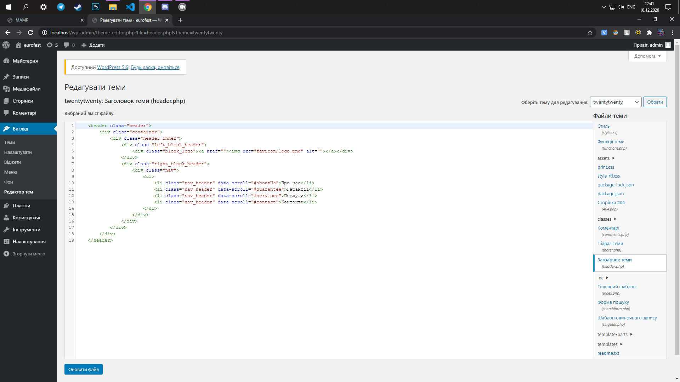

Вставив шапку в файл header.php

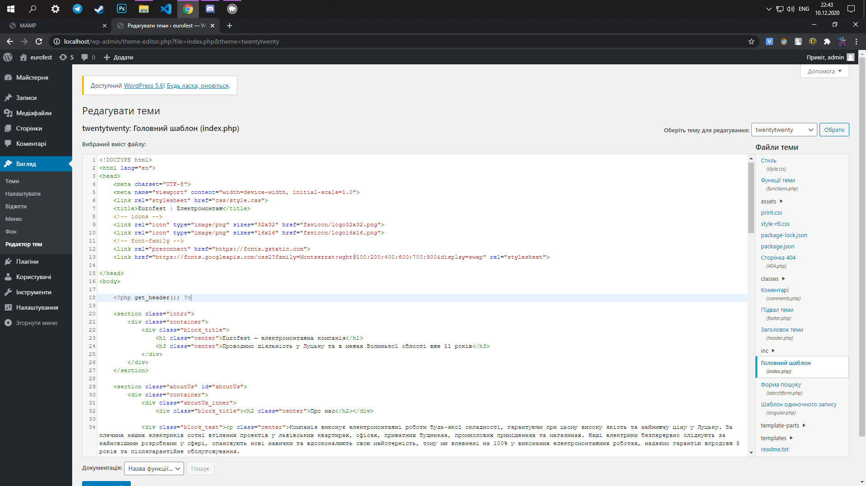

В файл index.php прописали строку для піключення шапки <?php get_header(); ?>

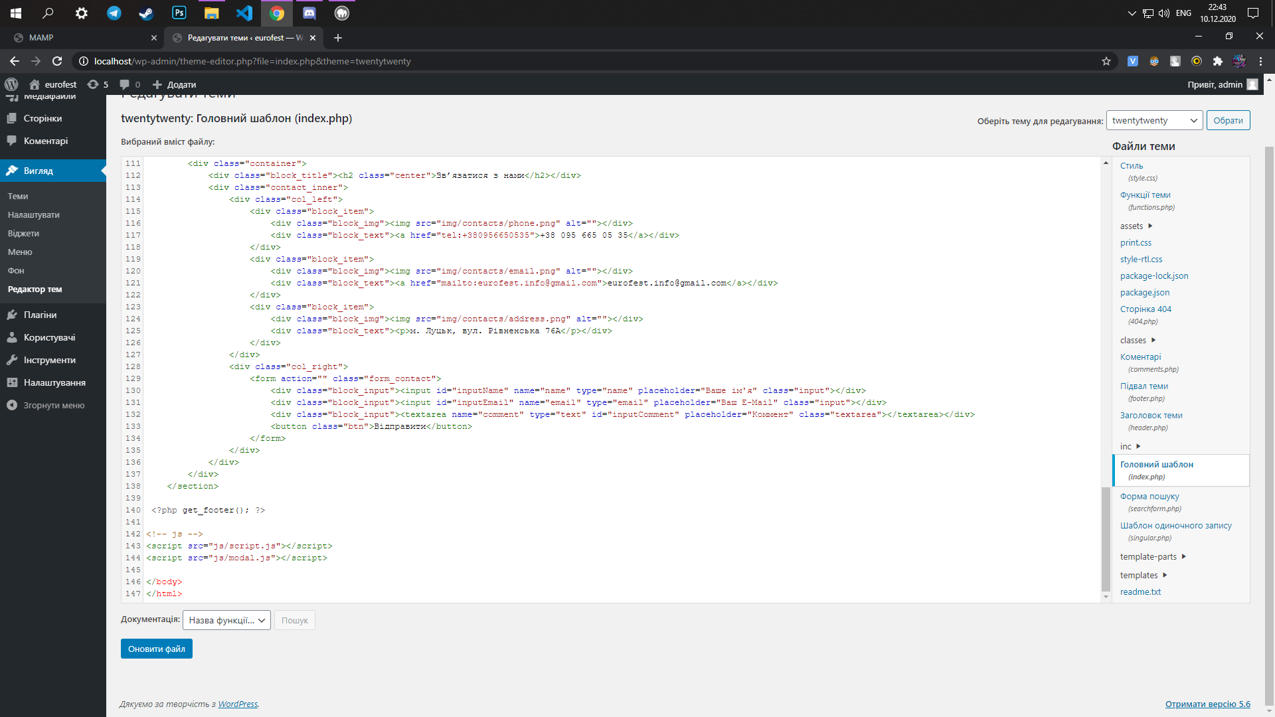

В цьому ж файлі підключили “підвал”(footer) <?php get_footer(); ?>

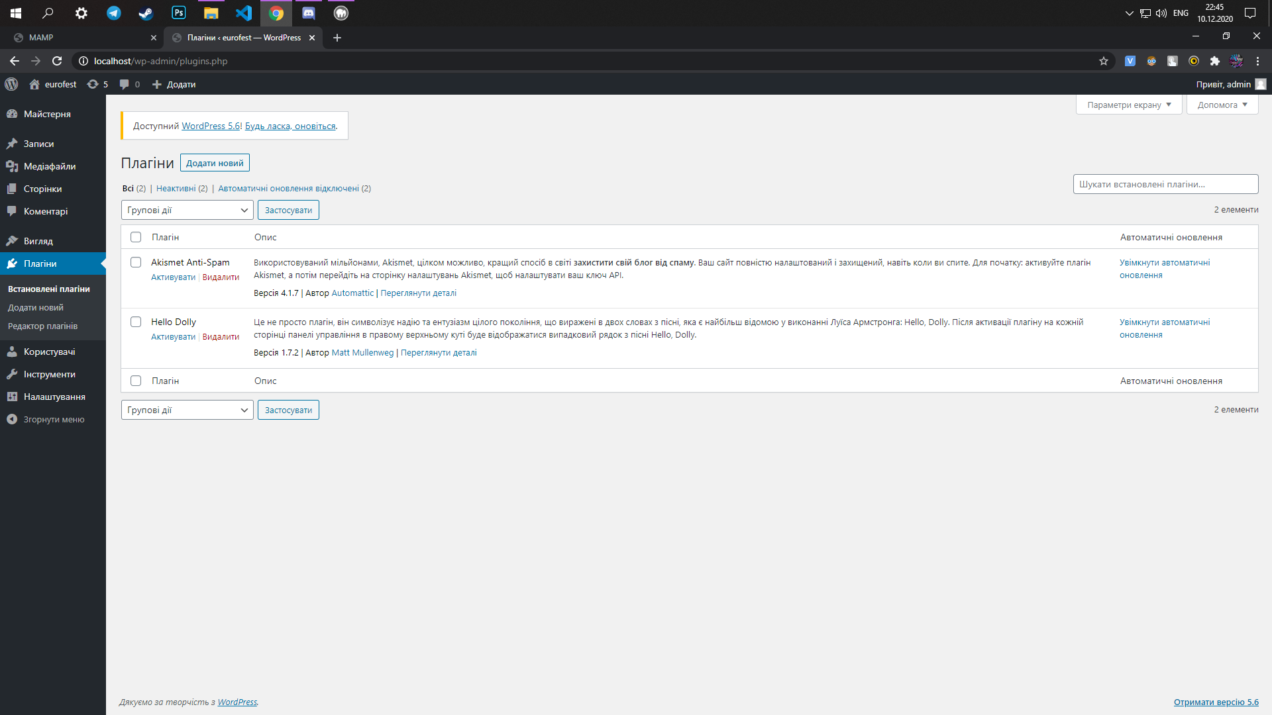

В розділі плагіни можна добавляти і видаляти плагіни. За завмовчуванням стоять 2 плагіни.

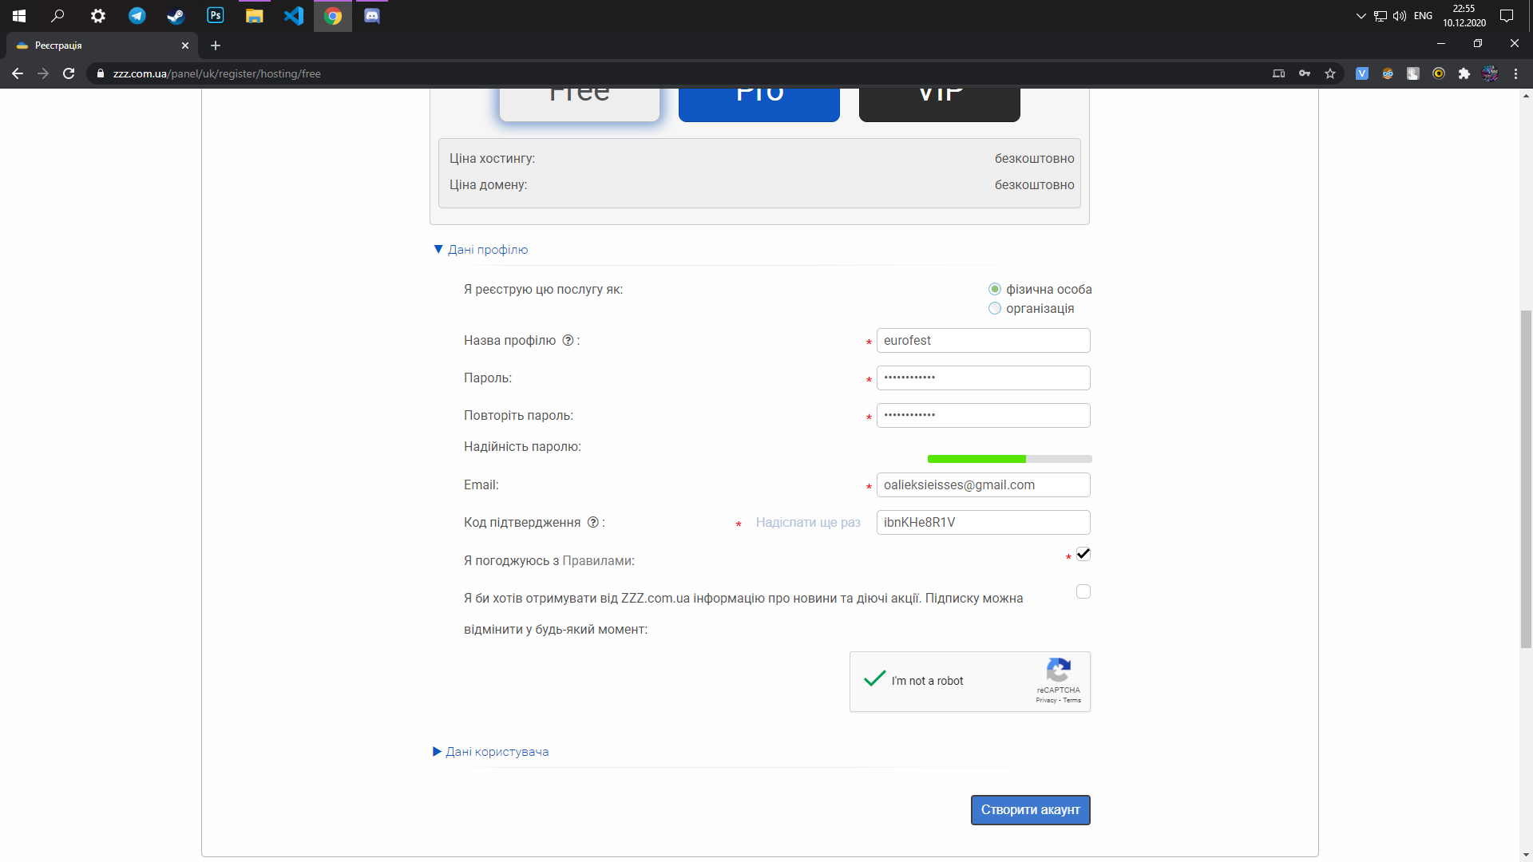

Реєструємось на сайті хостингу

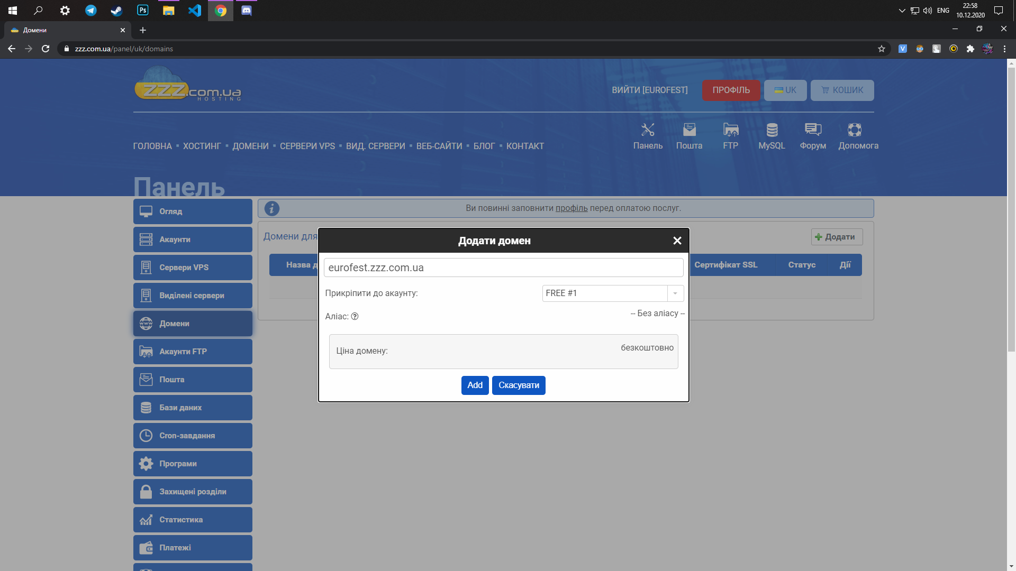

Шукав вільний домен для майбутнього сайту

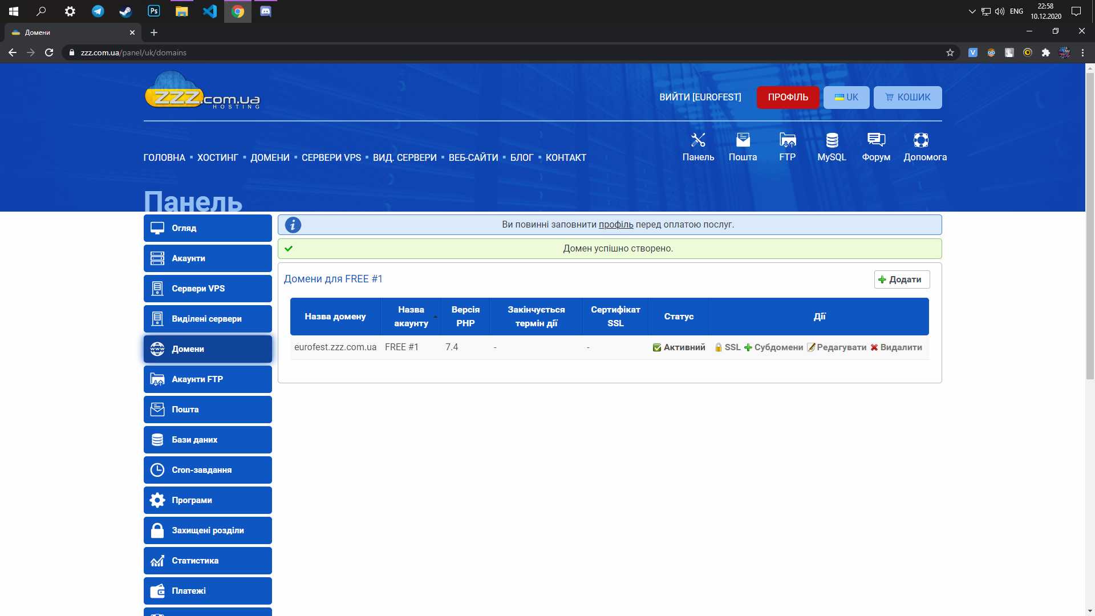

Додав новий домен з назвою eurofest.zzz.com.ua

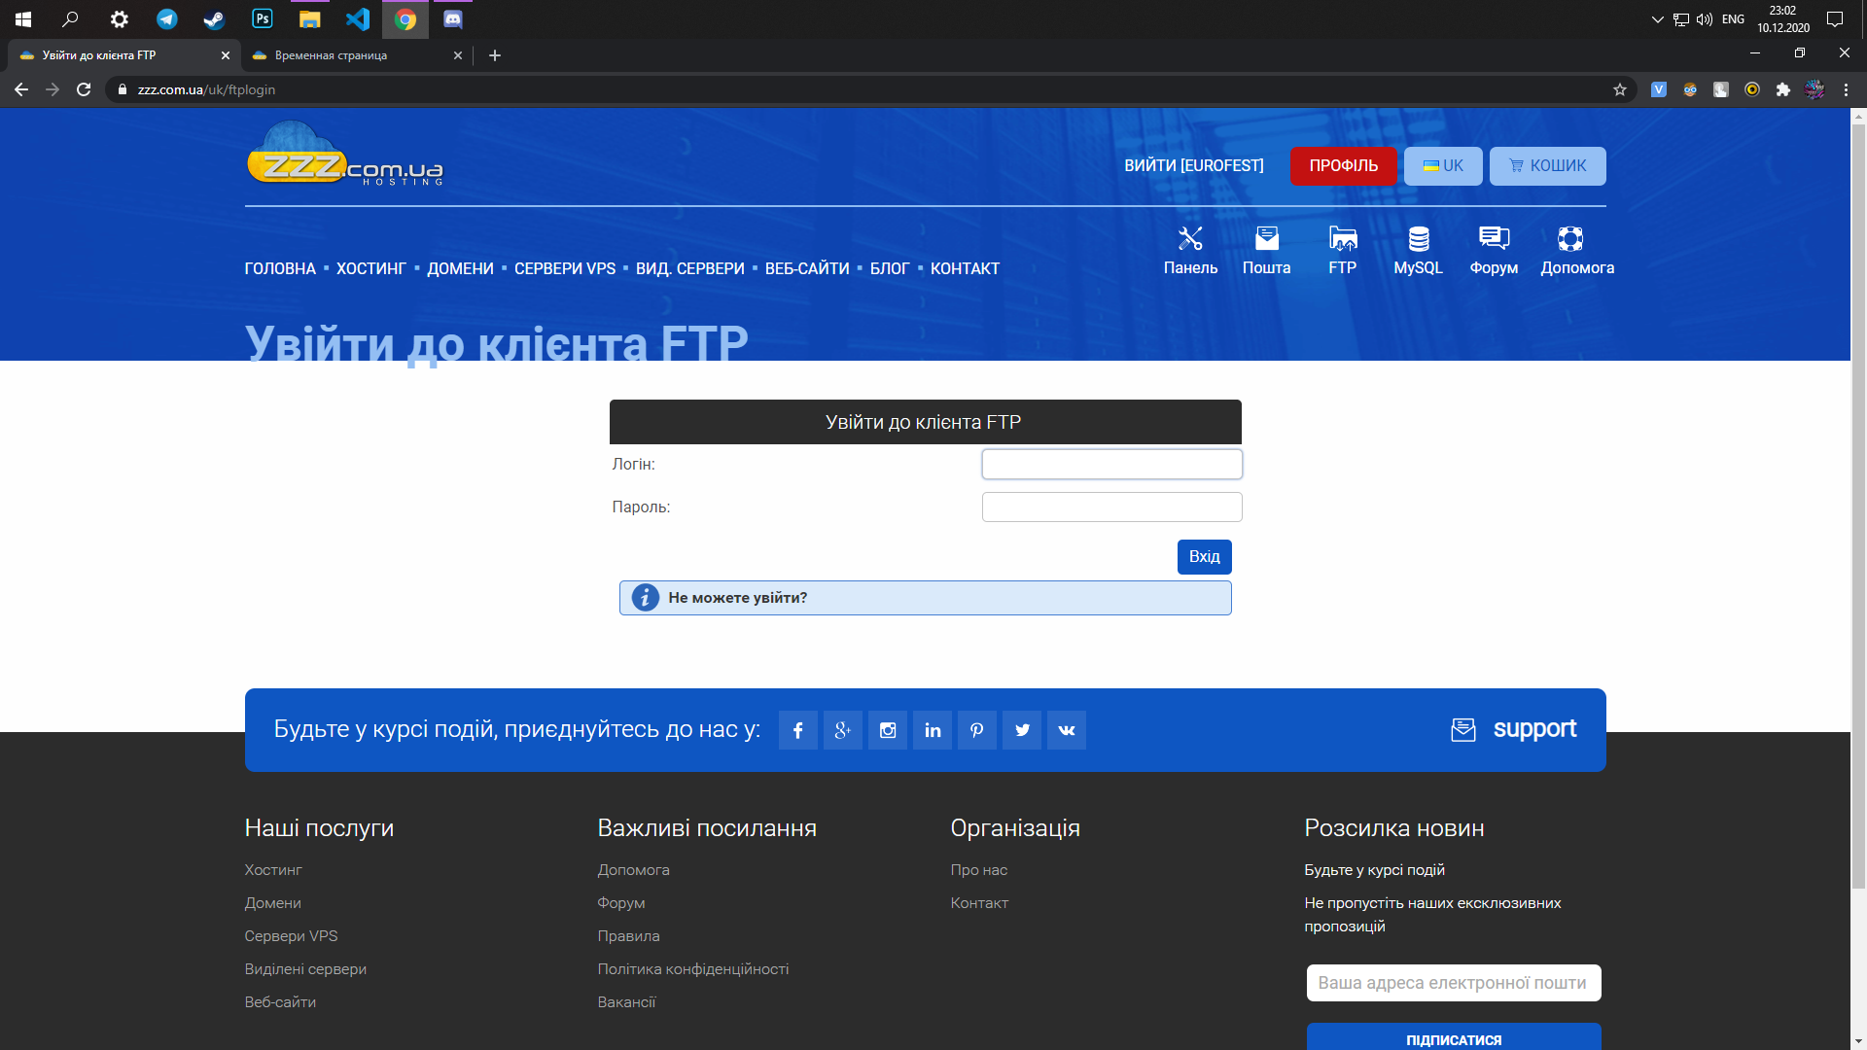

Заходжу в клієнт FTP

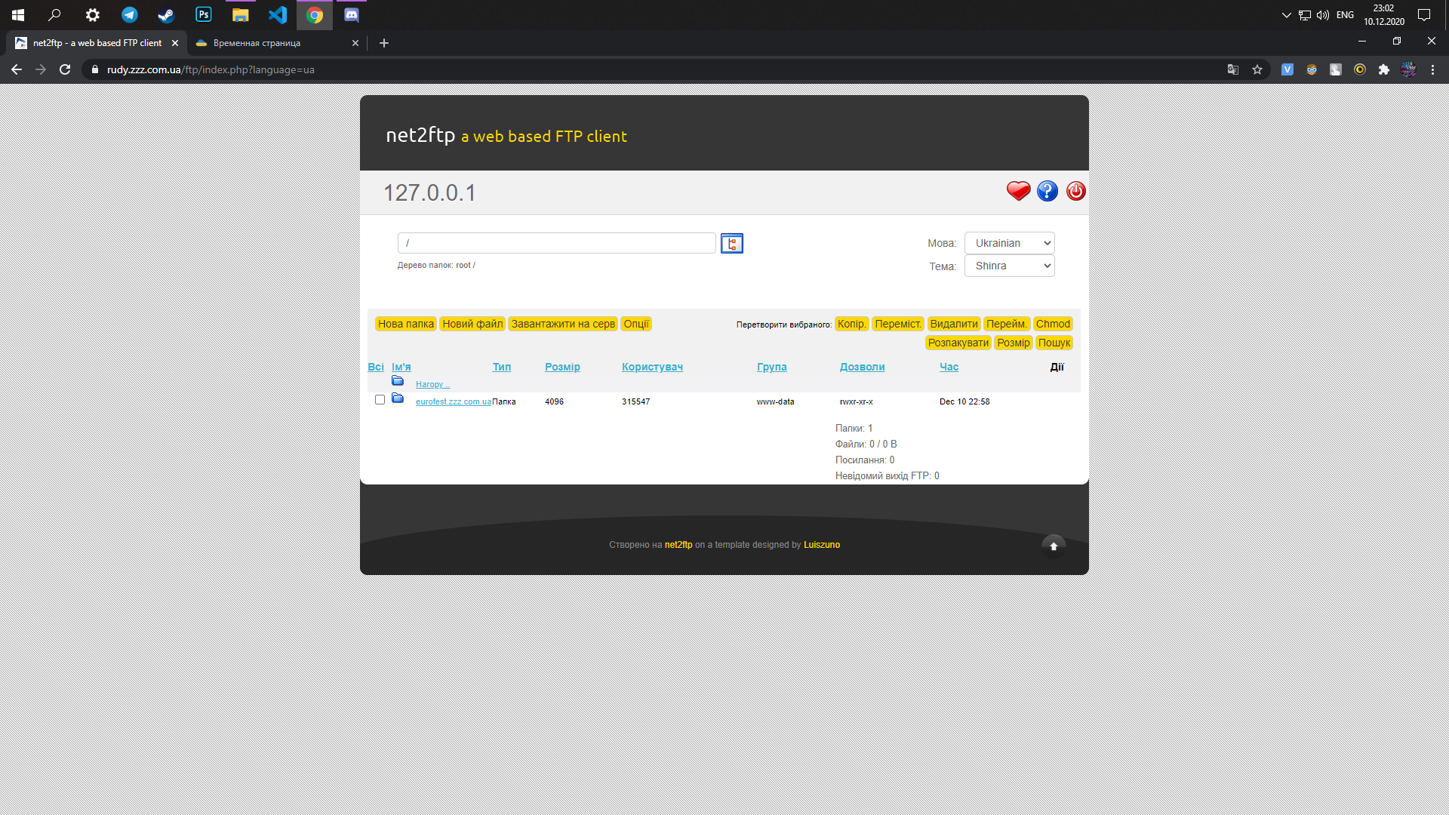

Вигляд FTP клієнту

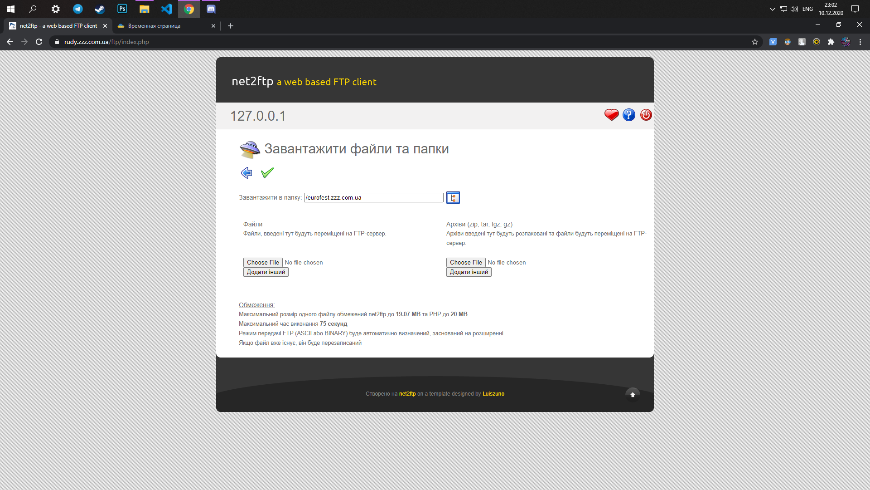

Вибираю зручний метод для завантаження

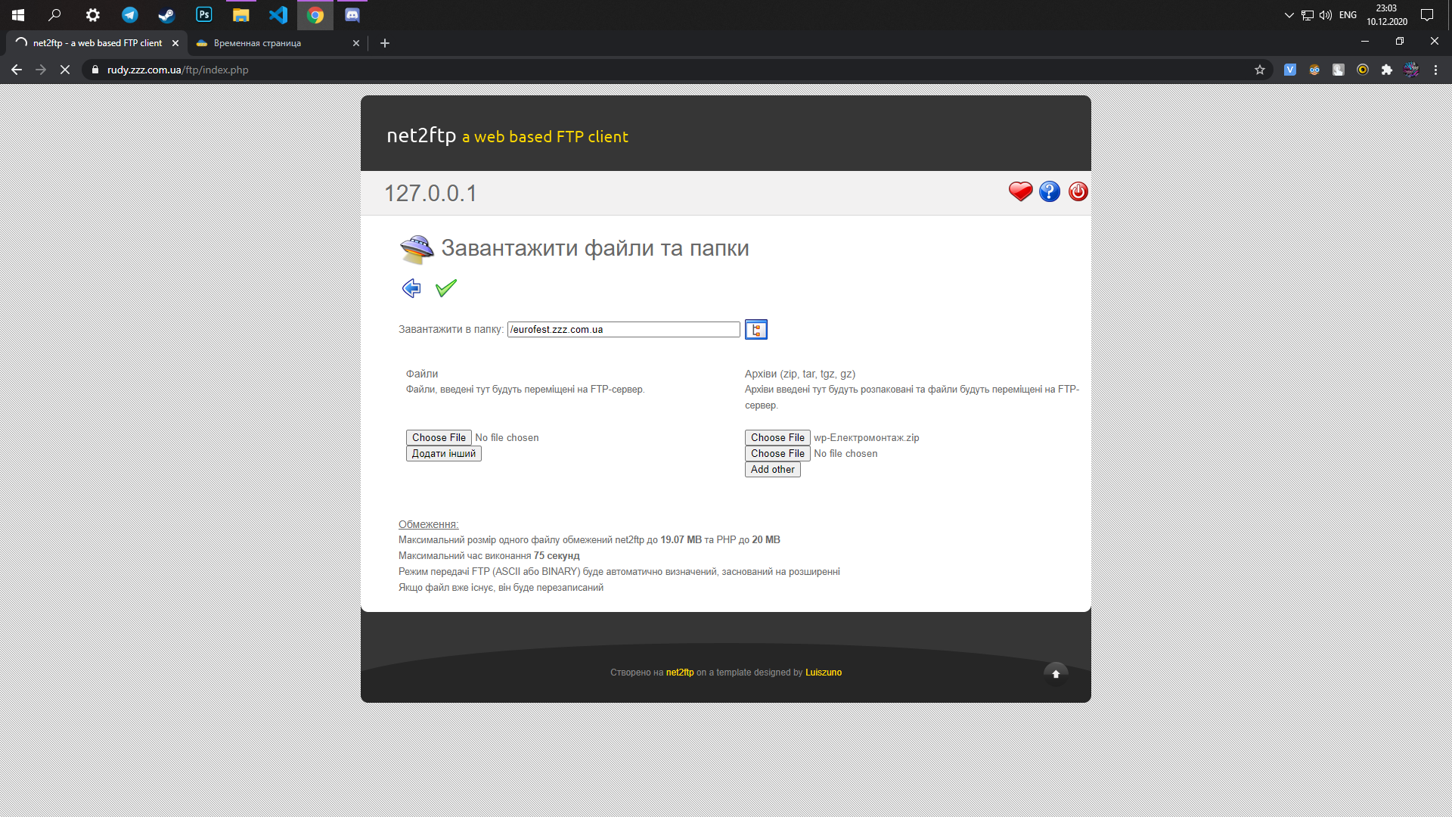

Завантажую архів сайта

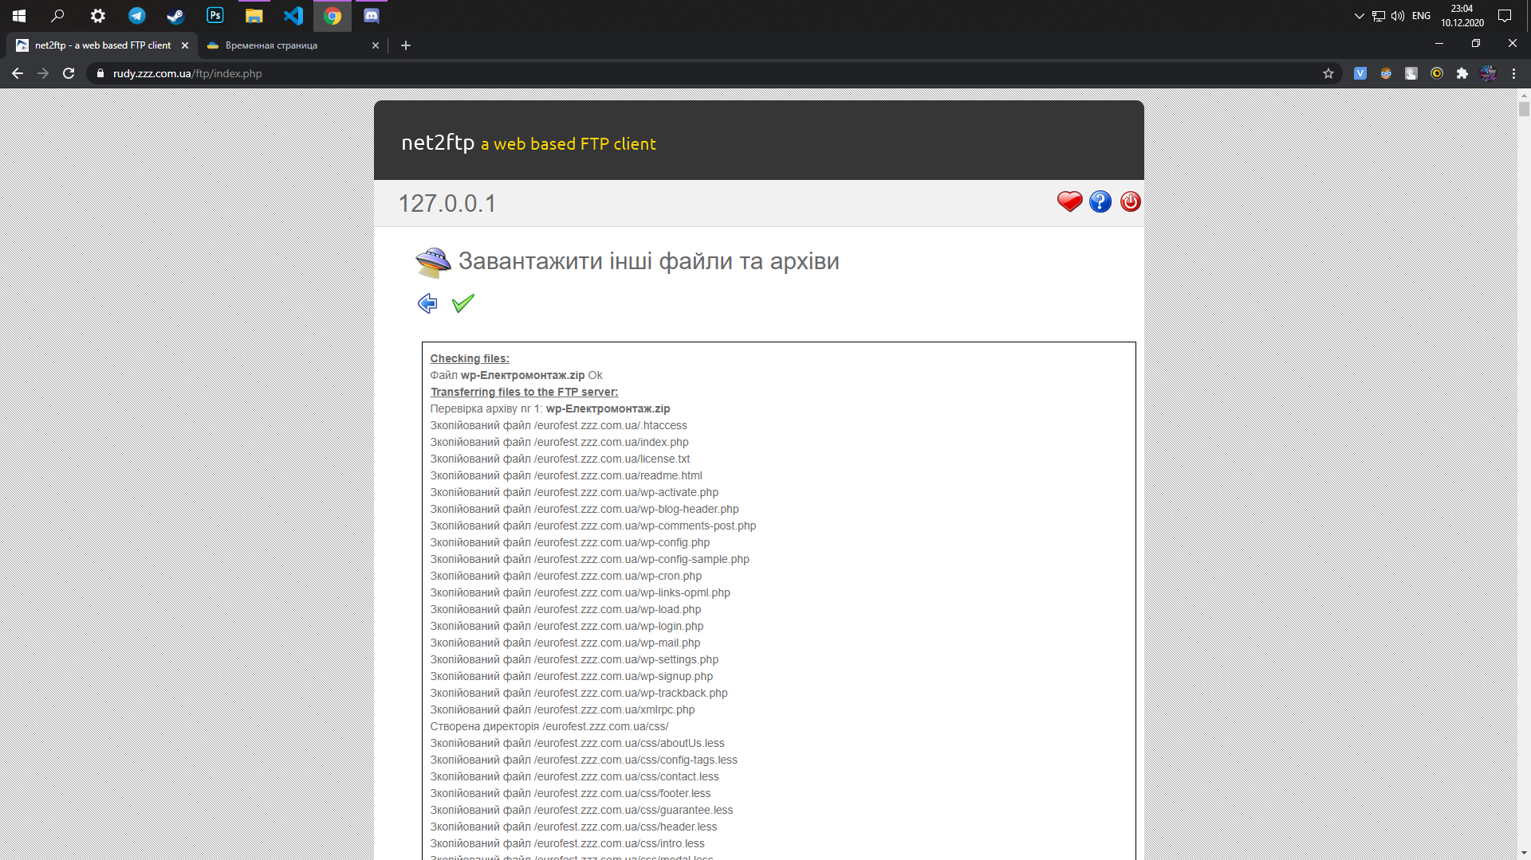

Процес переносу файлів

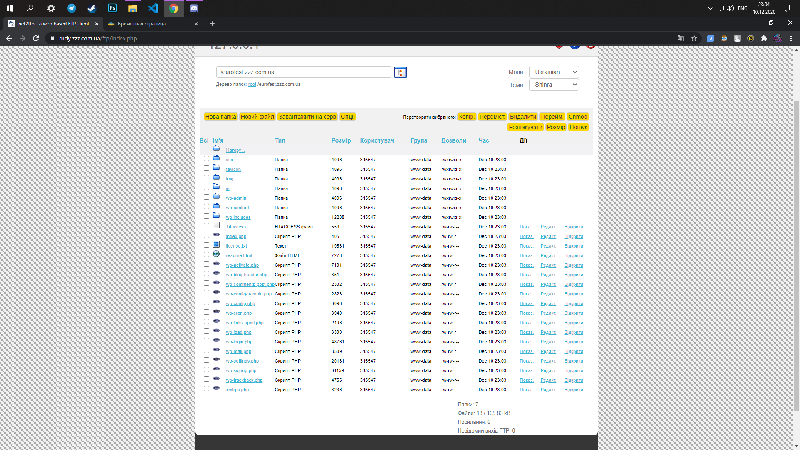

Готовий вигляд

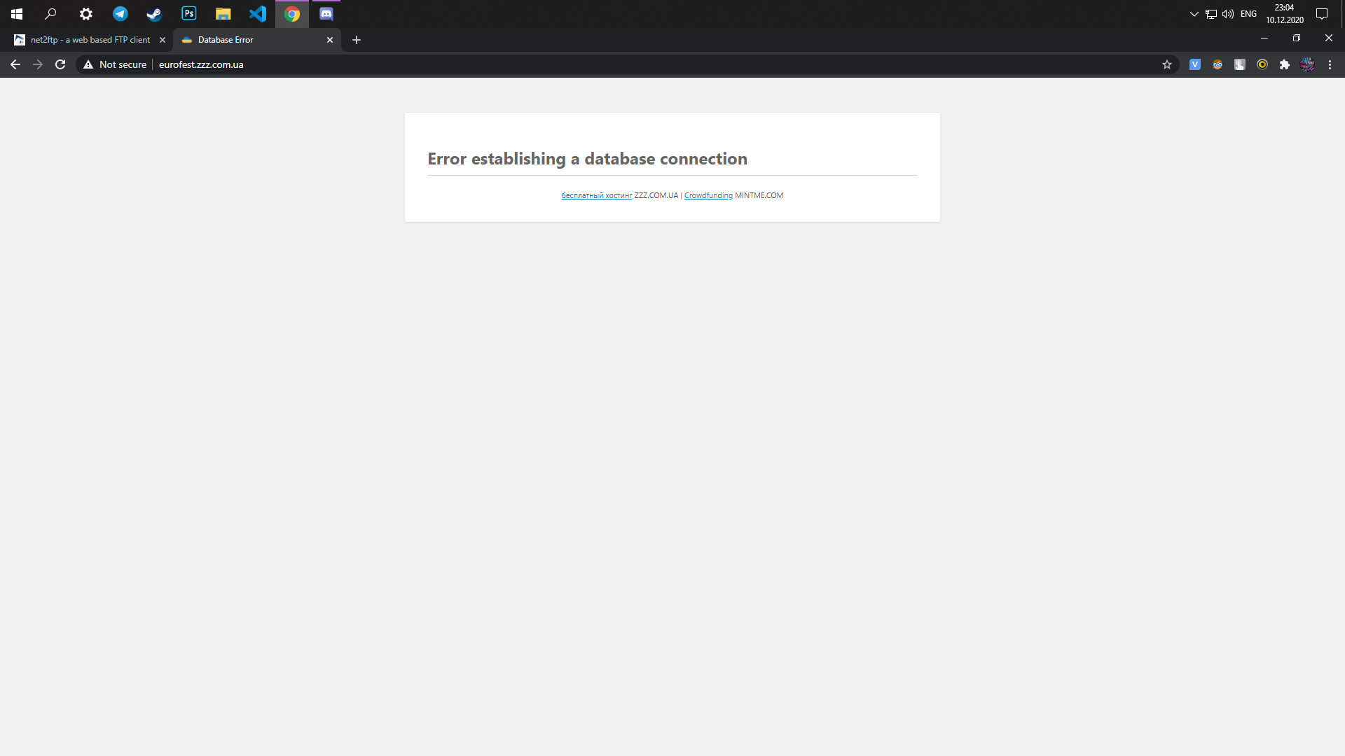

Перевірив стан сайту, але з’явилась помилка з підключенням до бази даних

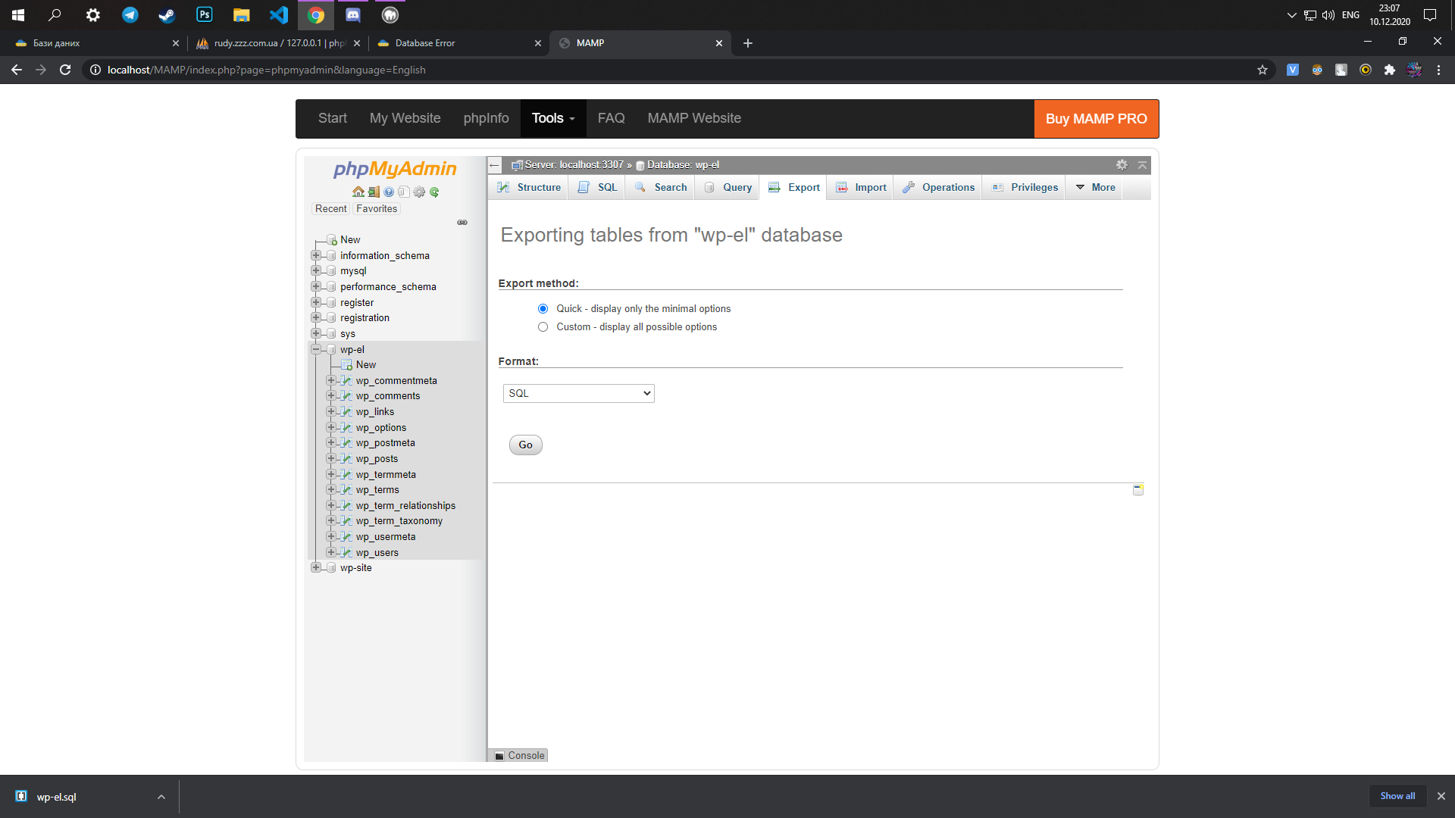

Експортуємо базу даних з локального хоста

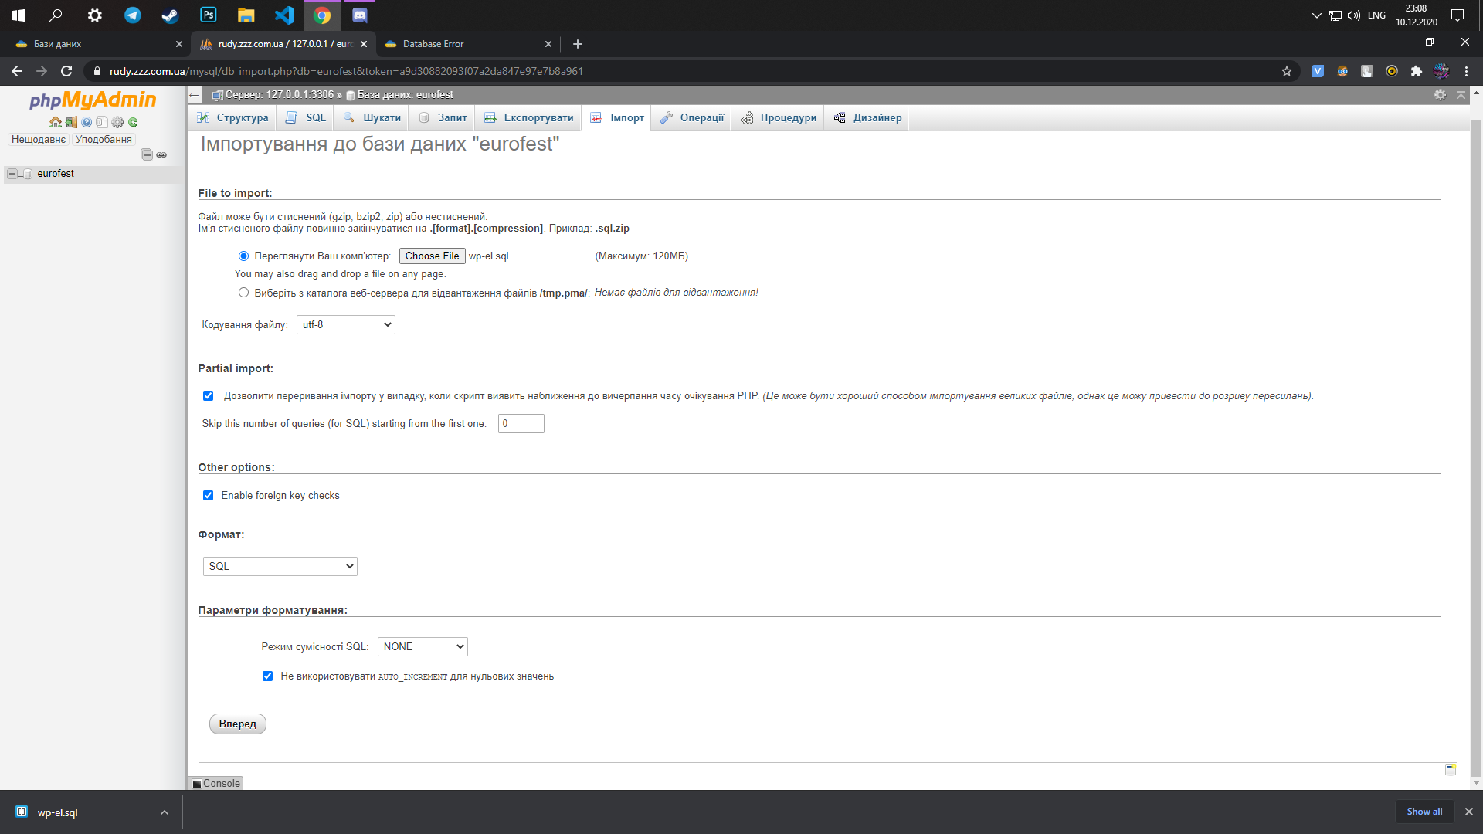

Імпортую базу даних на хост

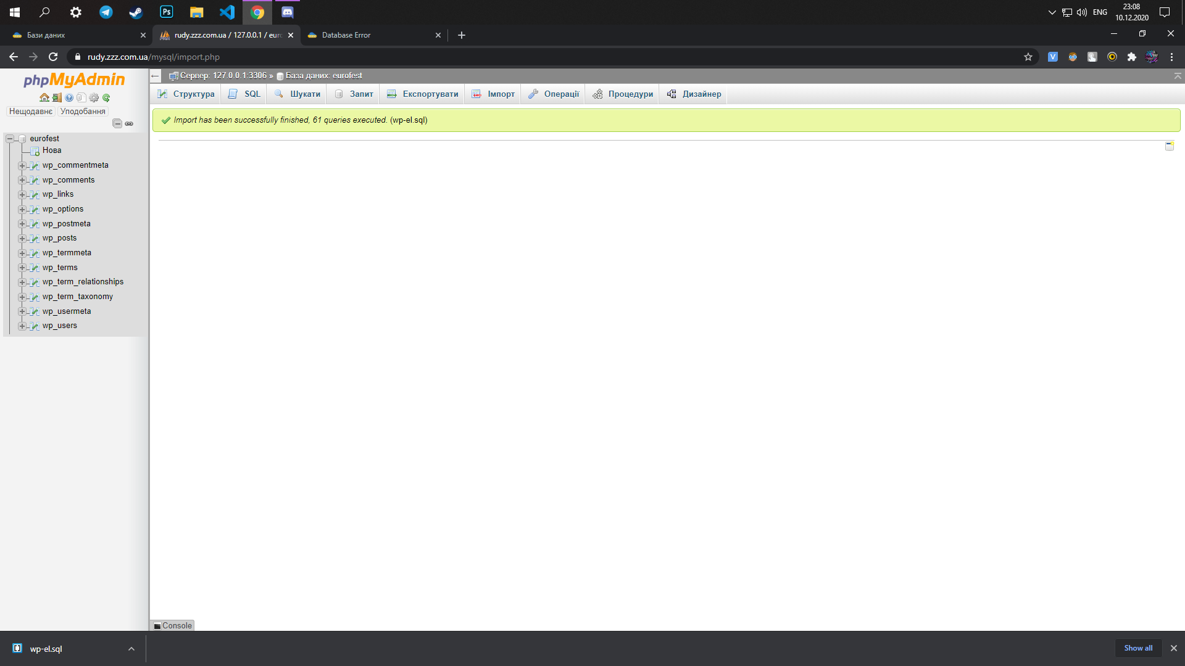

Операція імпорту успішна

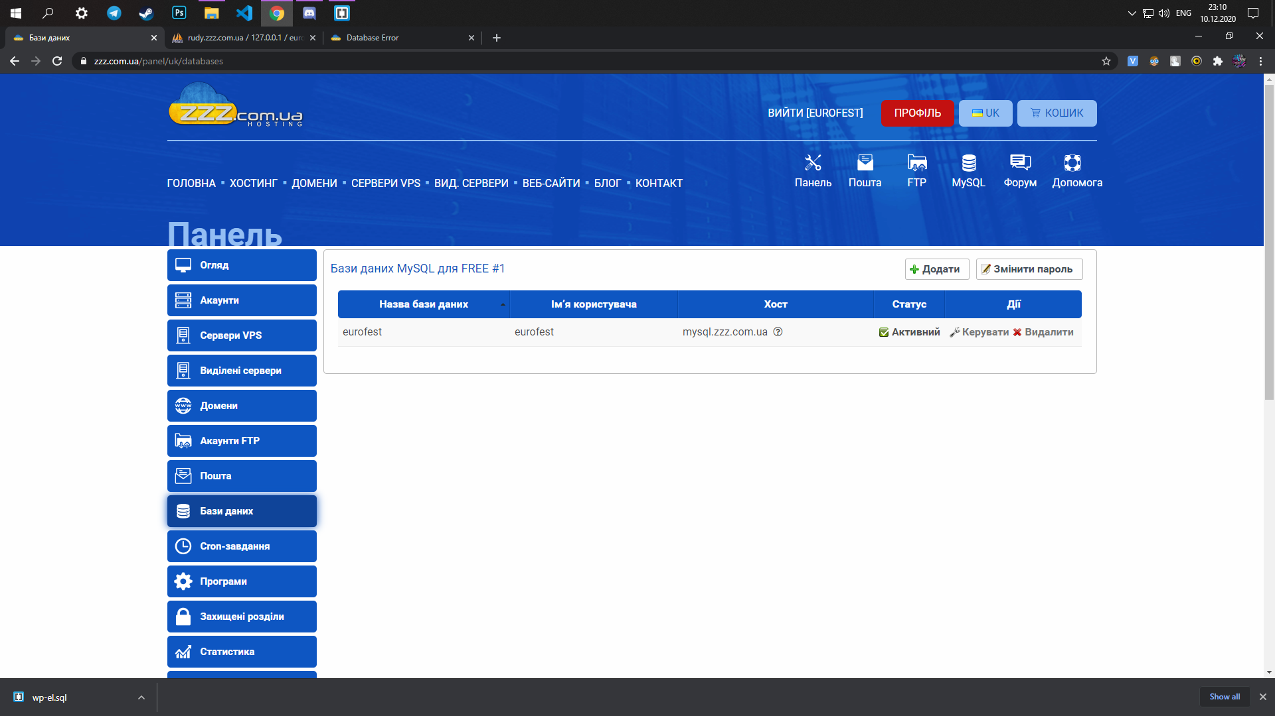

Бачу створену базу даних на хості

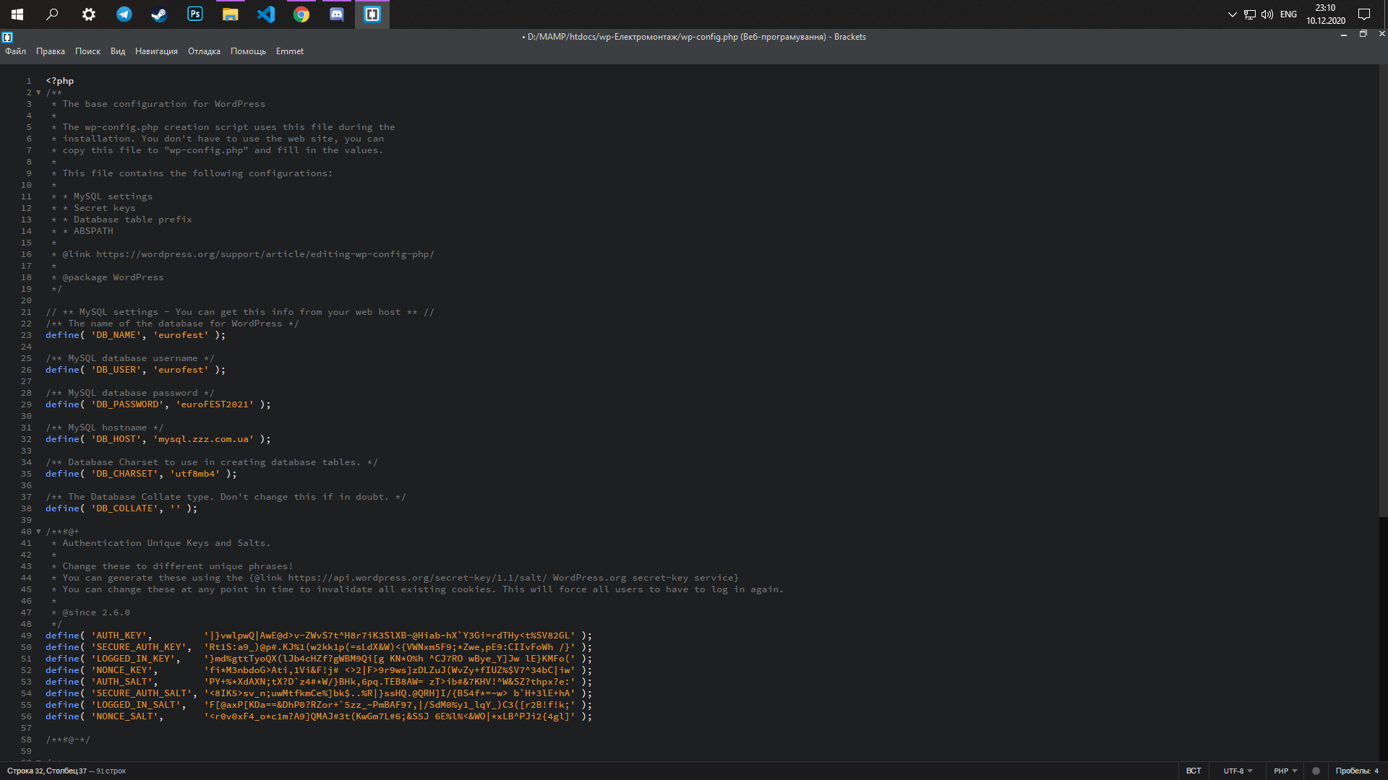

Підключив базу даних в файлі wp-config.php

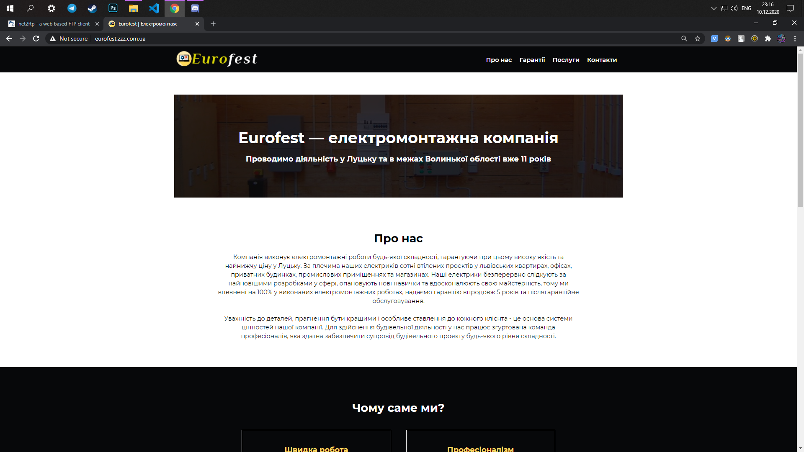

Зайшов на свій сайт який розташований на хостингу